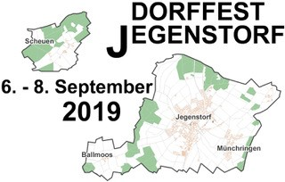

Preisliste Dorffest 2019

Mineralwasser

Mit und ohne Kohlensäure 0.5l CHF 3.50
1.5l CHF 8.00

Cola, Ice Tea, Citro, 0.5l CHF 4.00
Rivella rot, blau 1.5l CHF 9.00

Kaffee / Tee CHF 3.50

Bier

Feldschlösschen 0.33l CHF 4.50
Burgdorfer 0.33l CHF 5.00

Wein

Weisswein, Luins le Falot 0.5l CHF 14.00
Rotwein, Dôle du Valais 0.5l CHF 14.00

Verpflegung

Risotto CHF 5.00

Auf sämtliches Essgeschirr, auf Trinkbecher sowie
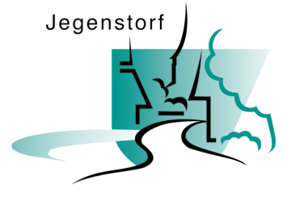
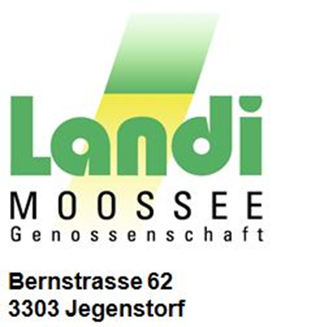
auf alle Flaschen wird ein Depot von je CHF 2.00 erhoben.

